[**ÂNIMA - UNIVERSIDADE POTIGUAR**](https://analisederequisitos.com.br/)

[PROJETO](https://analisederequisitos.com.br/termo-de-abertura-do-projeto-exemplo) DE MODELAGEM DE SOFTWARE **SISTEMA DE CADASTRO DE ALUNOS**

**PREPARADO POR:**

Alexandre Lazoski Bastilho (Análise e desenvolvimento de sistemas)

Cinthia Raynara Ferreira da Silva (Análise e desenvolvimento de sistemas)

Felipe Vieira da Silva (Sistemas de Informação)

Ledson André de Lima e Silva (Análise e desenvolvimento de sistemas)

Marcelo Luiz Pinotti da Silva Junior (Análise e desenvolvimento de sistemas)

DOCUMENTO M-001

ÚLTIMA ATUALIZAÇÃO: 08/06/2025

[MODELO DE PROJETO DE MODELAGEM DE SOFTWARE](https://analisederequisitos.com.br/termo-de-abertura-do-projeto-exemplo)

ESTE MODELO FOI DISPONIBILIZADO PELO PROFESSOR JOSÉ PADILHA

Sumário

1) Introdução 6

2) Escopo do Produto 6

3) Especificações do Hardware 7

4) Abrangência e sistemas relacionados 7

5) Descrição dos usuários 8

5.1 Administrador 8

5.2 Funcionário 8

5.3 Professor 8

5.4 Aluno 8

6) Requisitos funcionais 9

6.1 Gestão de Alunos 9

6.2 Matrícula 9

6.3 Gestão de Cursos 10

6.4 Notas e Histórico 10

6.5 Administração do Sistema 11

6.6 Autenticação e Acesso 11

7) Casos de Uso 12

[USO001] Cadastrar Novo Aluno 12

[USO002] Consultar Alunos 12

[USO003] Atualizar Dados de Aluno 12

[USO004] Excluir Aluno 12

[USO005] Matricular Aluno em Curso 13

[USO006] Atualizar Status de Matrícula 13

[USO007] Cadastrar Novo Curso 13

[USO008] Consultar Cursos 13

[USO009] Atualizar Dados de Curso 14

[USO010] Excluir Curso 14

[USO011] Associar Professor a Curso 14

[USO012] Registrar Nota 14

[USO013] Atualizar Nota 15

[USO014] Consultar Lista de Alunos em Seus Cursos 15

[USO015] Consultar Notas de Alunos em Seus Cursos 15

[USO016] Consultar Notas de Aluno 15

[USO017] Consultar Próprias Notas 16

[USO018] Cadastrar Novo Funcionário 16

[USO019] Consultar Funcionários 16

[USO020] Atualizar Dados de Funcionário 16

[USO021] Excluir Funcionário 17

[USO022] Autenticar-se no Sistema 17

[USO023] Realizar Logout 17

8) Requisitos não funcionais 17

a) Usabilidade 17

b) Desempenho 18

c) Segurança 18

d) Confiabilidade 19

e) Manutenibilidade 19

9) Artefatos UML 19

Diagrama de Caso de Uso 21

Diagrama de Classe 22

Diagrama de Sequência 23

Diagrama Entidade Relacionamento - DER 24

10) Banco de Dados 24

10.1 Relacionamento de tabelas 24

Tabelas do Sistema 25

Relacionamentos 25

11) Conclusões 26

12) Referências 26

# Introdução

Este documento de requisitos tem como objetivo apresentar o Sistema de Cadastro de Alunos aos envolvidos no projeto, incluindo desenvolvedores, gerentes e demais stakeholders. Ele fornece uma visão geral clara e concisa do sistema a ser desenvolvido, explicando seu propósito, os problemas que visa solucionar e o contexto de sua aplicação.

O sistema será utilizado por instituições de ensino para gerenciar, de forma eficiente e segura, os dados relacionados a alunos, cursos, matrículas, notas e usuários, garantindo controle de acesso conforme o perfil de cada tipo de usuário (Administrador, Funcionário, Professor e Aluno). As seções seguintes detalham os requisitos funcionais e não funcionais do sistema, além dos artefatos de modelagem necessários para a construção da solução proposta.

# Escopo do Produto

O Sistema de Cadastro de Alunos é uma solução desenvolvida para atender às necessidades de instituições de ensino no gerenciamento acadêmico. Seu principal propósito é digitalizar e organizar processos relacionados a alunos, cursos, matrículas, notas e usuários, garantindo agilidade, segurança e controle nas operações do cotidiano escolar.

O sistema permitirá o cadastro, atualização, consulta e exclusão de informações referentes a alunos, professores, cursos e funcionários, além do gerenciamento de matrículas e lançamento de notas. O acesso será segmentado por perfis de usuários (Administrador, Funcionário, Professor e Aluno), garantindo que cada usuário tenha acesso apenas às funcionalidades correspondentes ao seu papel.

Entre as funcionalidades principais, destacam-se:

* Gestão de usuários por perfil;
* Controle de matrículas e notas;
* Consulta de histórico acadêmico;
* Relatórios administrativos e acadêmicos.

O sistema **não contempla**:

* Integração com sistemas financeiros (como geração de boletos);
* Emissão de certificados digitais;
* Módulos de ensino a distância (EAD).

Aplicado no contexto institucional, o software visa melhorar o fluxo de informação, reduzir erros operacionais e otimizar o tempo da equipe pedagógica e administrativa. Ele está alinhado com os macroprocessos de gestão educacional e com as metas de transformação digital das instituições, promovendo maior controle, rastreabilidade e qualidade na gestão acadêmica.

# Especificações do Hardware

Para o correto funcionamento do Sistema de Cadastro de Alunos, recomenda-se o seguinte ambiente mínimo de hardware:

* **Processador:** Intel Core i3 ou equivalente (mínimo); Intel Core i5 ou superior (recomendado)
* **Memória RAM:** 4 GB (mínimo); 8 GB ou mais (recomendado para múltiplos usuários simultâneos)
* **Armazenamento:** 500 MB de espaço livre para instalação e dados do sistema
* **Disco Rígido:** SSD recomendado para melhor desempenho nas operações de leitura e escrita
* **Dispositivos de Entrada:** Teclado e mouse
* **Dispositivos de Saída:** Monitor com resolução mínima de 1280x720 pixels
* **Conectividade:** Acesso à internet para atualizações e backup em nuvem (se implementado)

O sistema foi desenvolvido em Java (versão 17 ou superior), sendo compatível com os principais sistemas operacionais, como Windows, Linux e macOS. O banco de dados utilizado é o MySQL, sendo necessário que o servidor ou máquina cliente possua o driver JDBC instalado e configurado corretamente.

Estas especificações visam garantir desempenho estável e compatível com o volume de dados e funcionalidades do sistema.

# Abrangência e sistemas relacionados

O Sistema de Cadastro de Alunos é **independente e totalmente autocontido**, não necessitando de comunicação com sistemas externos para desempenhar suas funções. Todo o processamento de dados, armazenamento e gerenciamento das informações ocorre dentro do próprio sistema, utilizando banco de dados local ou em servidor interno da instituição.

As principais funcionalidades do sistema incluem:

* Cadastro e gerenciamento de alunos, cursos, professores e funcionários;
* Controle de matrículas de alunos em cursos;
* Registro e consulta de notas por parte dos professores;
* Consulta de histórico acadêmico e dados pessoais pelos alunos;
* Controle de acesso baseado em perfis de usuário;
* Geração de relatórios acadêmicos.

Funcionalidades **não implementadas** nesta versão do sistema:

* Integração com sistemas de gestão financeira (como emissão de boletos e cobranças), por serem de responsabilidade de outras plataformas da instituição;
* Geração automatizada de certificados de conclusão, que poderá ser considerada em versões futuras;
* Integração com ambientes virtuais de aprendizagem (EAD), fora do escopo atual.

As funcionalidades citadas foram definidas com base nas necessidades imediatas da instituição e em seu fluxo de trabalho interno, priorizando autonomia, controle e facilidade de uso.

# Descrição dos usuários

O Sistema de Cadastro de Alunos foi projetado para atender diferentes perfis de usuários envolvidos na gestão acadêmica de uma instituição de ensino. Cada perfil possui responsabilidades específicas, e o sistema foi estruturado para facilitar suas atividades e resolver os principais desafios enfrentados no dia a dia, como a descentralização da informação, retrabalho manual, e falta de controle no acesso a dados sensíveis.

Os usuários do sistema são:

## **5.1 Administrador**

Responsável pela gestão de usuários do sistema, com foco principal na criação, atualização e inativação de contas de funcionários. Tem acesso total ao sistema, mas não atua diretamente sobre dados acadêmicos como alunos ou cursos.

**Desafios enfrentados:** controle e segurança na gestão de acessos e permissões.

## **5.2 Funcionário**

Usuário com papel fundamental na gestão operacional. É responsável por cadastrar, consultar, atualizar e excluir alunos, cursos e matrículas. Também pode gerar relatórios e consultar históricos acadêmicos.

**Desafios enfrentados:** lentidão em processos manuais, falta de padronização no cadastro e dificuldade para manter registros atualizados.

## **5.3 Professor**

Possui acesso às turmas e cursos que leciona. Pode consultar a lista de alunos matriculados, registrar e atualizar as notas. Não possui acesso a dados administrativos ou pessoais de outros usuários.

**Desafios enfrentados:** dificuldade de controle e lançamento de notas em tempo hábil e com segurança.

## **5.4 Aluno**

Usuário final que pode acessar o sistema para consultar suas notas, acompanhar o histórico acadêmico e atualizar seus próprios dados (exceto CPF). Possui acesso restrito, apenas às suas informações pessoais.

**Desafios enfrentados:** falta de transparência no acompanhamento do desempenho acadêmico e necessidade de atualização de dados sem depender da secretaria.

# Requisitos funcionais

A seguir são apresentados os requisitos funcionais do sistema, organizados por categorias conforme os perfis de usuários e funcionalidades correlacionadas. Cada requisito está identificado com um código único, e sua prioridade é classificada como Essencial, Importante ou Desejável, conforme a criticidade para o funcionamento do sistema.

## **6.1 Gestão de Alunos**

* **[RF001] – Cadastrar Aluno**  
  Permite que o funcionário cadastre um novo aluno no sistema, informando nome, CPF, e-mail, telefone e endereço.  
  **Ator:** Funcionário  
  **Prioridade:** ✅ Essencial
* **[RF002] – Consultar Alunos**  
  Permite listar todos os alunos cadastrados ou buscar por ID.  
  **Ator:** Funcionário  
  **Prioridade:** ✅ Essencial
* **[RF003] – Atualizar Aluno**  
  Permite editar os dados de um aluno existente.  
  **Ator:** Funcionário  
  **Prioridade:** ✅ Essencial
* **[RF004] – Excluir Aluno**  
  Permite remover um aluno do sistema.  
  **Ator:** Funcionário  
  **Prioridade:** ✅ Importante
* **[RF005] – Atualizar Dados Pessoais (Aluno)**  
  Permite que o aluno edite seus próprios dados (exceto CPF).  
  **Ator:** Aluno  
  **Prioridade:** ✅ Importante

## **6.2 Matrícula**

* **[RF006] – Realizar Matrícula**  
  Permite ao funcionário matricular um aluno em um curso.  
  **Ator:** Funcionário  
  **Prioridade:** ✅ Essencial
* **[RF007] – Atualizar Status da Matrícula**  
  Permite alterar o status da matrícula (ativo, trancado, concluído).  
  **Ator:** Funcionário  
  **Prioridade:** ✅ Importante

## **6.3 Gestão de Cursos**

* **[RF008] – Cadastrar Curso**  
  Permite cadastrar um novo curso com nome, categoria e duração.  
  **Ator:** Funcionário  
  **Prioridade:** ✅ Essencial
* **[RF009] – Consultar Cursos**  
  Permite listar todos os cursos cadastrados.  
  **Ator:** Funcionário  
  **Prioridade:** ✅ Essencial
* **[RF010] – Excluir Curso**  
  Permite remover um curso do sistema.  
  **Ator:** Funcionário  
  **Prioridade:** ✅ Importante
* **[RF011] – Associar Professor ao Curso**  
  Permite vincular um professor a um curso específico.  
  **Ator:** Funcionário  
  **Prioridade:** ✅ Importante

## **6.4 Notas e Histórico**

* **[RF012] – Registrar Nota**  
  Permite que o professor lance a nota de um aluno.  
  **Ator:** Professor  
  **Prioridade:** ✅ Essencial
* **[RF013] – Atualizar Nota**  
  Permite ao professor editar uma nota previamente registrada.  
  **Ator:** Professor  
  **Prioridade:** ✅ Importante
* **[RF014] – Consultar Notas (Aluno)**  
  Permite que o aluno visualize suas próprias notas.  
  **Ator:** Aluno  
  **Prioridade:** ✅ Essencial
* **[RF015] – Consultar Histórico Acadêmico**  
  Permite ao aluno visualizar todas as suas notas e status de matrícula.  
  **Ator:** Aluno  
  **Prioridade:** ✅ Essencial
* **[RF016] – Consultar Histórico (Funcionário)**  
  Permite ao funcionário consultar o histórico de qualquer aluno.  
  **Ator:** Funcionário  
  **Prioridade:** ✅ Importante
* **[RF017] – Consultar Alunos por Curso**  
  Permite ao professor visualizar a lista de alunos matriculados em seus cursos.  
  **Ator:** Professor  
  **Prioridade:** ✅ Importante

## **6.5 Administração do Sistema**

* **[RF018] – Cadastrar Funcionário**  
  Permite ao administrador cadastrar novos funcionários.  
  **Ator:** Administrador  
  **Prioridade:** ✅ Essencial
* **[RF019] – Consultar Funcionários**  
  Permite listar todos os funcionários do sistema.  
  **Ator:** Administrador  
  **Prioridade:** ✅ Importante
* **[RF020] – Atualizar Funcionário**  
  Permite editar os dados de um funcionário.  
  **Ator:** Administrador  
  **Prioridade:** ✅ Importante
* **[RF021] – Excluir ou Inativar Funcionário**  
  Permite remover ou desativar um funcionário no sistema.  
  **Ator:** Administrador  
  **Prioridade:** ✅ Importante

## **6.6 Autenticação e Acesso**

* **[RF022] – Login de Usuário**  
  Permite autenticação de alunos, professores, funcionários e administradores.  
  **Ator:** Sistema  
  **Prioridade:** ✅ Essencial
* **[RF023] – Controle de Acesso**  
  Garante que cada perfil tenha acesso apenas às funcionalidades correspondentes.  
  **Ator:** Sistema  
  **Prioridade:** ✅ Essencial
* **[RF024] – Logout**  
  Permite ao usuário encerrar sua sessão de forma segura.  
  **Ator:** Sistema  
  **Prioridade:** ✅ Importante

# Casos de Uso

## **[USO001] Cadastrar Novo Aluno**

**Descrição:** Funcionário cadastra um novo aluno com dados obrigatórios.  
**Ator:** Funcionário  
**Fluxo principal:**

1. Funcionário acessa “Cadastrar Aluno”;
2. Preenche nome, CPF, e-mail, telefone, endereço;
3. Sistema valida e salva os dados;
4. Mensagem de confirmação é exibida.

## **[USO002] Consultar Alunos**

**Descrição:** Funcionário visualiza alunos cadastrados, por lista ou busca.  
**Ator:** Funcionário  
**Fluxo principal:**

1. Acessa “Consultar Alunos”;
2. Visualiza lista ou busca por nome/ID;
3. Sistema exibe dados do(s) aluno(s).

## **[USO003] Atualizar Dados de Aluno**

**Descrição:** Permite editar informações de um aluno já existente.  
**Ator:** Funcionário  
**Fluxo principal:**

1. Seleciona aluno;
2. Edita dados desejados;
3. Confirma alteração;
4. Sistema atualiza o registro.

## **[USO004] Excluir Aluno**

**Descrição:** Remove o cadastro de um aluno.  
**Ator:** Funcionário  
**Fluxo principal:**

1. Localiza aluno;
2. Solicita exclusão;
3. Sistema confirma e exclui.

## **[USO005] Matricular Aluno em Curso**

**Descrição:** Realiza matrícula de aluno em um curso ativo.  
**Ator:** Funcionário  
**Fluxo principal:**

1. Escolhe aluno e curso;
2. Define status como “ativo”;
3. Sistema grava a matrícula.

## **[USO006] Atualizar Status de Matrícula**

**Descrição:** Altera o status da matrícula (trancado, concluído etc.).  
**Ator:** Funcionário  
**Fluxo principal:**

1. Acessa matrícula;
2. Altera status;
3. Sistema salva alteração.

## **[USO007] Cadastrar Novo Curso**

**Descrição:** Permite criar um novo curso no sistema.  
**Ator:** Funcionário  
**Fluxo principal:**

1. Informa nome, categoria e duração;
2. Confirma criação;
3. Sistema valida e armazena.

## **[USO008] Consultar Cursos**

**Descrição:** Visualiza todos os cursos cadastrados.  
**Ator:** Funcionário  
**Fluxo principal:**

1. Acessa opção “Consultar Cursos”;
2. Sistema exibe lista.

## **[USO009] Atualizar Dados de Curso**

**Descrição:** Edita dados de um curso já existente.  
**Ator:** Funcionário  
**Fluxo principal:**

1. Seleciona curso;
2. Altera dados;
3. Confirma e salva.

## **[USO010] Excluir Curso**

**Descrição:** Remove permanentemente um curso.  
**Ator:** Funcionário  
**Fluxo principal:**

1. Escolhe curso;
2. Solicita exclusão;
3. Sistema exclui curso.

## **[USO011] Associar Professor a Curso**

**Descrição:** Vincula um professor a um curso existente.  
**Ator:** Funcionário  
**Fluxo principal:**

1. Seleciona curso;
2. Escolhe professor;
3. Confirma associação.

## **[USO012] Registrar Nota**

**Descrição:** Professor insere nota de aluno em disciplina.  
**Ator:** Professor  
**Fluxo principal:**

1. Escolhe curso e aluno;
2. Insere nota;
3. Sistema salva nota.

## **[USO013] Atualizar Nota**

**Descrição:** Permite editar nota já lançada.  
**Ator:** Professor  
**Fluxo principal:**

1. Localiza aluno/nota;
2. Altera valor;
3. Confirma e salva.

## **[USO014] Consultar Lista de Alunos em Seus Cursos**

**Descrição:** Visualiza todos os alunos matriculados em turmas do professor.  
**Ator:** Professor  
**Fluxo principal:**

1. Acessa “Minhas Turmas”;
2. Visualiza alunos por curso.

## **[USO015] Consultar Notas de Alunos em Seus Cursos**

**Descrição:** Visualiza notas lançadas nos cursos em que leciona.  
**Ator:** Professor  
**Fluxo principal:**

1. Escolhe curso;
2. Visualiza lista de notas.

## **[USO016] Consultar Notas de Aluno**

**Descrição:** Funcionário acessa o histórico de notas de um aluno.  
**Ator:** Funcionário  
**Fluxo principal:**

1. Busca aluno;
2. Exibe notas de todas as disciplinas.

## **[USO017] Consultar Próprias Notas**

**Descrição:** Aluno visualiza suas notas e desempenho.  
**Ator:** Aluno  
**Fluxo principal:**

1. Faz login;
2. Acessa “Minhas Notas”;
3. Sistema exibe dados.

## **[USO018] Cadastrar Novo Funcionário**

**Descrição:** Cria um novo cadastro de funcionário.  
**Ator:** Administrador  
**Fluxo principal:**

1. Preenche dados do novo funcionário;
2. Salva cadastro.

## **[USO019] Consultar Funcionários**

**Descrição:** Lista todos os funcionários ativos no sistema.  
**Ator:** Administrador  
**Fluxo principal:**

1. Acessa “Funcionários”;
2. Visualiza lista.

## **[USO020] Atualizar Dados de Funcionário**

**Descrição:** Permite editar dados de um funcionário.  
**Ator:** Administrador  
**Fluxo principal:**

1. Seleciona funcionário;
2. Altera dados;
3. Salva registro.

## **[USO021] Excluir Funcionário**

**Descrição:** Remove ou inativa um funcionário do sistema.  
**Ator:** Administrador  
**Fluxo principal:**

1. Escolhe funcionário;
2. Executa ação de exclusão.

## **[USO022] Autenticar-se no Sistema**

**Descrição:** Realiza login com credenciais válidas.  
**Ator:** Aluno, Professor, Funcionário ou Administrador  
**Fluxo principal:**

1. Usuário informa login e senha;
2. Sistema valida e direciona conforme perfil.

## **[USO023] Realizar Logout**

**Descrição:** Finaliza a sessão ativa do usuário.  
**Ator:** Todos os perfis  
**Fluxo principal:**

1. Clica em “Sair”;
2. Sessão é encerrada com segurança.

# Requisitos não funcionais

## **a) Usabilidade**

**[NF001] Interface Intuitiva**  
A interface do sistema deve ser intuitiva e de fácil aprendizado para os diferentes perfis de usuários.  
**Prioridade:** ✔ Essencial

**[NF002] Feedback ao Usuário**  
O sistema deve fornecer feedback claro ao usuário após a realização de ações (mensagens de sucesso, erro, confirmação).  
**Prioridade:** ✔ Essencial

**[NF003] Tempo de Resposta**  
O tempo de resposta para operações comuns (consultas, envio de formulários) não deve exceder 3 segundos em condições normais.  
**Prioridade:** ✔ Importante

**[NF004] Compatibilidade com Navegadores**  
O sistema deve funcionar nos navegadores web modernos (últimas duas versões de Chrome, Firefox, Edge e Safari).  
**Prioridade:** ✔ Desejável

## **b) Desempenho**

**[NF005] Usuários Simultâneos**  
O sistema deve suportar múltiplos usuários realizando operações simultâneas sem degradação significativa de desempenho.  
**Prioridade:** ✔ Essencial

**[NF006] Consultas Rápidas**  
Listagens de alunos ou cursos devem retornar resultados em até 5 segundos.  
**Prioridade:** ✔ Importante

## **c) Segurança**

**[NF007] Armazenamento Seguro de Dados**  
Senhas e dados sensíveis devem ser armazenados de forma segura (ex: com hash criptográfico).  
**Prioridade:** ✔ Essencial

**[NF008] Proteção contra Ataques**  
O sistema deve implementar proteções contra SQL Injection, XSS e outros ataques comuns.  
**Prioridade:** ✔ Essencial

**[NF009] Controle de Acesso**  
Acesso às funcionalidades será controlado por autenticação e autorização por perfil.  
**Prioridade:** ✔ Essencial

**[NF010] Registro de Logs**  
Ações sensíveis e acessos ao sistema devem ser registrados para auditoria.  
**Prioridade:** ✔ Importante

## **d) Confiabilidade**

**[NF011] Disponibilidade do Sistema**  
O sistema deve estar disponível para uso 24h por dia.  
**Prioridade:** ✔ Importante

**[NF012] Backup Regular dos Dados**  
O sistema deve realizar backups periódicos dos dados para evitar perda de informações.  
**Prioridade:** ✔ Importante

**[NF013] Validação de Dados**  
Mensagens de erro devem ser claras ao informar dados incorretos, permitindo correção fácil pelo usuário.  
**Prioridade:** ✔ Essencial

## **e) Manutenibilidade**

**[NF014] Código Bem Documentado**  
O código deve seguir padrões de codificação e estar devidamente comentado para facilitar a manutenção.  
**Prioridade:** ✔ Importante

**[NF015] Arquitetura Modular**  
O sistema deve ser estruturado em camadas (Tela, Controlador, Serviço, Repositório), permitindo manutenção independente por módulo.  
**Prioridade:** ✔ Desejável

# Artefatos UML

## Gestão de Processos de Negócio (BPM)

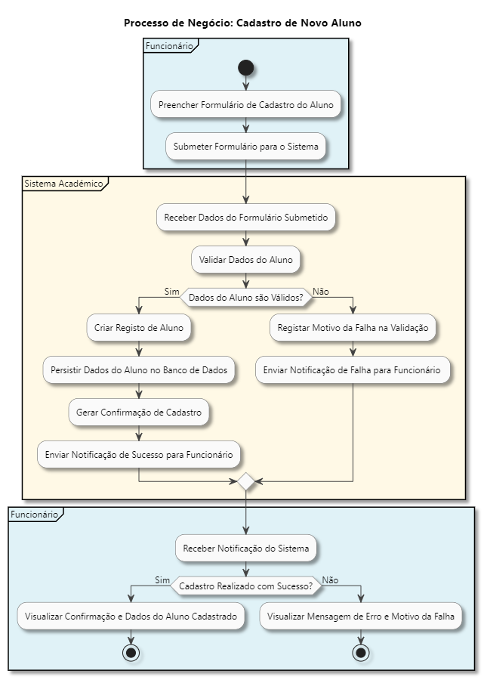

## Diagrama de Caso de Uso

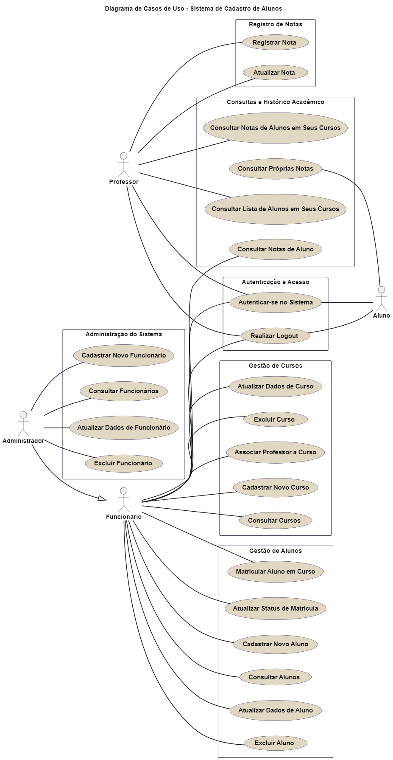

## Diagrama de Classe

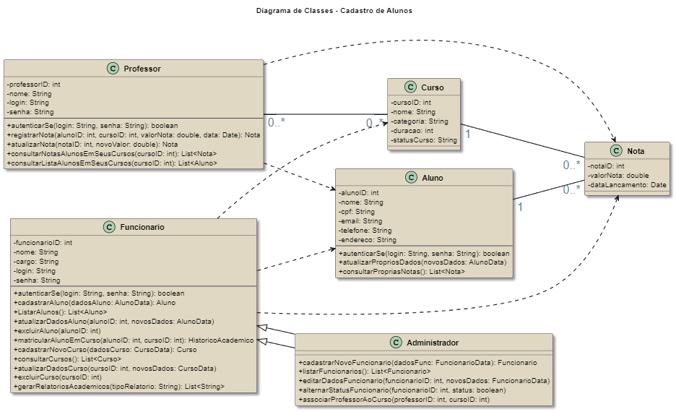

## Diagrama de Sequência

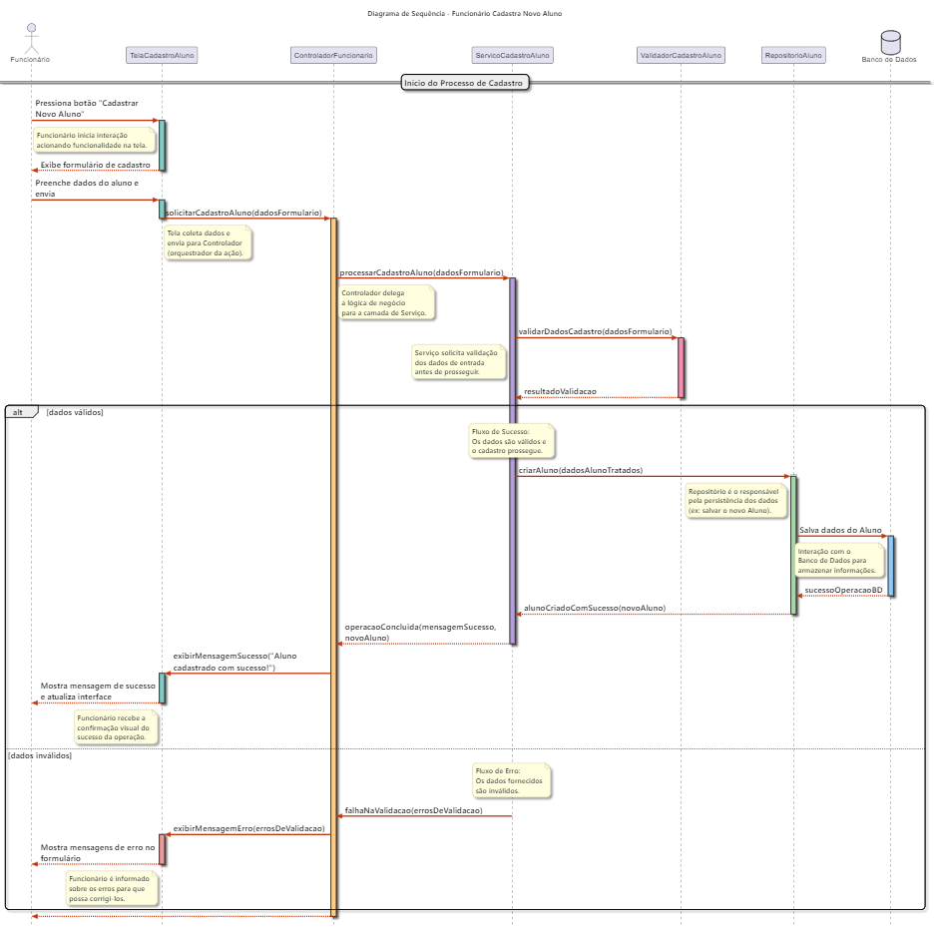

## Diagrama Entidade Relacionamento - DER

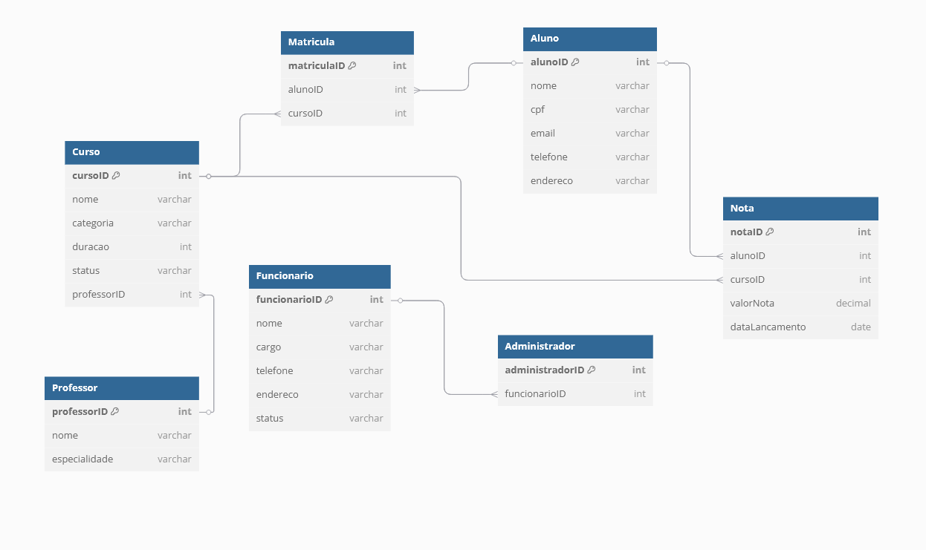

# Banco de Dados

No sistema que desenvolvemos, usamos o MySQL como banco de dados para guardar todas as informações, como dados de alunos, funcionários, notas, cursos e administrador. Para conectar o sistema Java com o banco, utilizamos o JDBC, que é uma tecnologia que permite que o Java execute comandos SQL direto no banco, como inserir, atualizar, buscar e excluir registros. O MySQL é um banco de dados relacional, ou seja, ele organiza as informações em tabelas que se relacionam entre si. Criamos uma estrutura com tabelas para cada entidade do sistema, e elas são acessadas por meio de classes DAO no Java. Isso garantiu que os dados fossem bem organizados, fáceis de acessar e seguros dentro do sistema.

## 10.1 Relacionamento de tabelas

O sistema define seus relacionamentos de banco de dados no código CriadorTabela.java, que contém os comandos SQL responsáveis pela criação das tabelas e vínculos entre elas. Abaixo, são descritas as tabelas principais e seus relacionamentos:

### **Tabelas do Sistema**

* **funcionario**  
  Tabela base que armazena os dados dos funcionários.  
  Campos: funcionarioID, nome, cargo, login, senha, autenticado
* **professor**  
  Contém os dados dos professores.  
  Campos: professorID, nome, login, senha, autenticado
* **curso**  
  Armazena os cursos disponíveis e possui uma chave estrangeira para professorID, indicando o professor responsável.  
  Campos: cursoID, nome, categoria, duracao, professorID (FK)
* **aluno**  
  Registra os dados dos alunos.  
  Campos: alunoID, nome, cpf, email, telefone, endereco  
  (Não possui chaves estrangeiras diretas, mas se relaciona com outras tabelas por meio de notas e matrículas)
* **nota**  
  Registra as notas dos alunos nos cursos.  
  Campos: notaID, alunoID (FK), cursoID (FK), valorNota, dataLancamento
* **professor_curso**  
  Tabela associativa com chave composta professorID e cursoID, permitindo o relacionamento muitos-para-muitos entre professores e cursos.
* **administrador**  
  Representa administradores que também são funcionários.  
  A chave primária administradorID também é chave estrangeira para funcionario.funcionarioID.

### **Relacionamentos**

* **Um professor** pode ministrar **vários cursos** → relação um-para-muitos (curso.professorID).
* **Um curso** pode ter **vários professores** → relação muitos-para-muitos via professor_curso.
* **Um aluno** pode ter **múltiplas notas em diferentes cursos** → armazenadas na tabela nota.
* A tabela **administrador** atua como uma **especialização de funcionário**, pois compartilha a mesma chave primária.

Essa estrutura relacional garante integridade dos dados e facilita o cruzamento de informações no banco, permitindo consultas eficientes e consistência lógica entre as entidades do sistema.

# Conclusões

O Sistema de Cadastro de Alunos foi desenvolvido com o objetivo de aplicar conceitos fundamentais de engenharia de software, desde a definição de requisitos até a modelagem e implementação da solução. Ao longo do projeto, foram utilizados recursos como modelagem UML, arquitetura em camadas, banco de dados relacional (MySQL) e integração via JDBC.

A definição clara dos requisitos funcionais e não funcionais contribuiu para a organização do sistema e para a implementação orientada a perfis de usuários, garantindo controle de acesso e segurança. O uso de classes DAO facilitou a separação entre lógica de negócio e persistência de dados, promovendo maior organização e manutenção do código.

O sistema atendeu aos requisitos propostos e apresentou estrutura compatível com o ambiente acadêmico para o qual foi projetado. Como recomendações para versões futuras, sugere-se a implementação de uma interface gráfica, integração com serviços externos (como geração de relatórios) e ampliação das funcionalidades administrativas.

# Referências

Oracle. JDBC Overview. Disponível em: <https://docs.oracle.com/javase/8/docs/technotes/guides/jdbc/>  
MySQL. Documentação Oficial do MySQL. Disponível em: <https://dev.mysql.com/doc/>  
PlantUML. Guia de Diagramas. Disponível em: <https://plantuml.com/>  
GitHub Docs. Clonando repositórios. Disponível em: <https://docs.github.com/pt/repositories>  
Figma. Design de Interface de Usuário. Disponível em: <https://www.figma.com/>  
Análise de Requisitos. Modelos de Documentação. Disponível em: <https://analisederequisitos.com.br/>